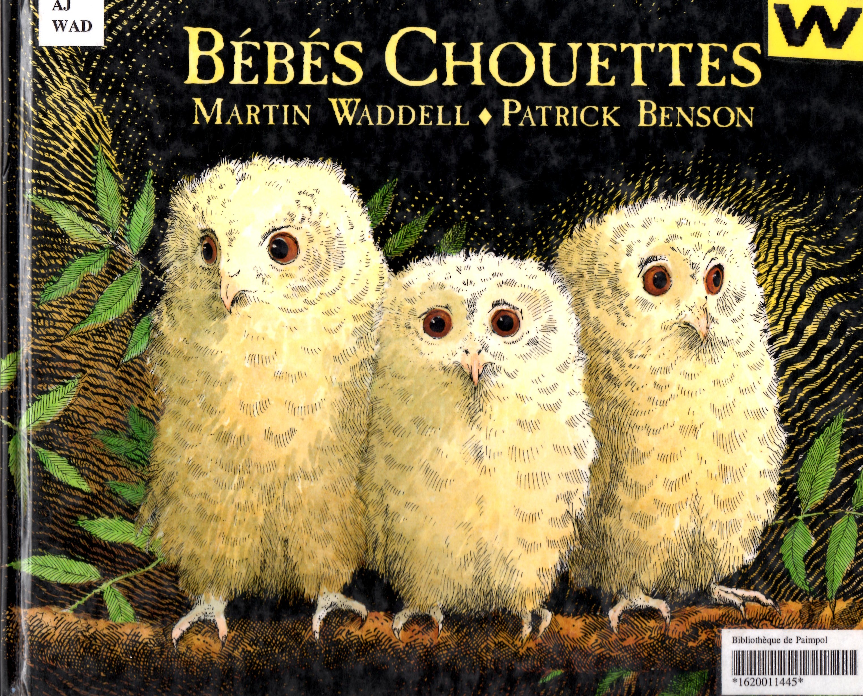
IMAGES SEQUENTIELLES BEBES CHOUETTES
DECOUPE ET RECOLLE DANS L’ORDRE LES IMAGES DE L’ALBUM 

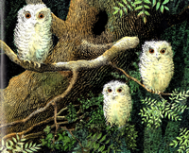 | 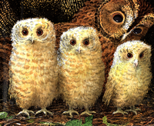 | 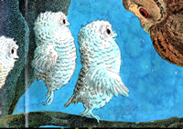 | 

